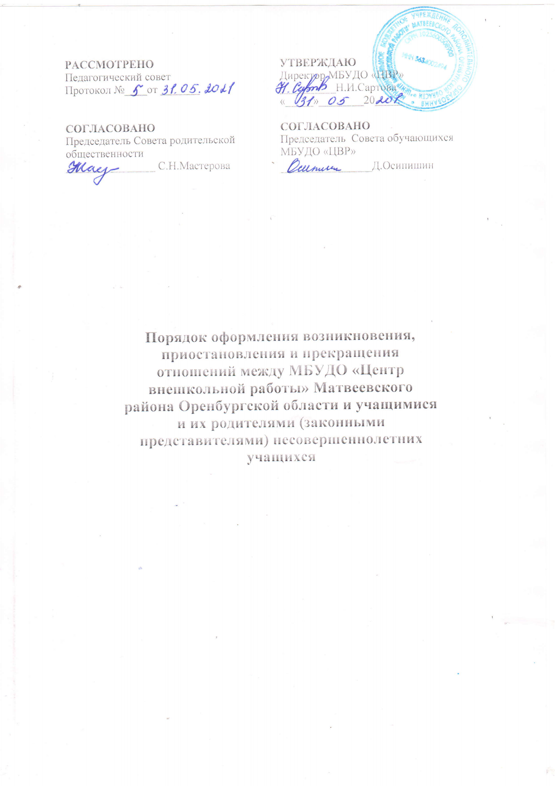

**1. Общие положения.**

1.1.Порядок оформления возникновения, приостановления и прекращения отношений между Муниципальным бюджетным учреждением дополнительного образования «Центр внешкольной работы» Матвеевского района Оренбургской области (далее – МБУДО «ЦВР») и учащимися и (или) родителями (законными представителями) несовершеннолетних детей (далее - Порядок) регламентирует отношения, возникающие между МБУДО «ЦВР» и учащимися и (или) родителями (законными представителями).

1.2. Данный порядок разработан на основании ст. ст. 5, 17, 28, 44, 53, 54, 55, 61, 62 и др. «Закона об образовании в Российской Федерации» от 21.12.2012 года № 273-ФЗ

1.3. При оформлении возникновения, приостановления и прекращения отношений между МБУДО «ЦВР» и учащимися и (или) родителями (законными представителями) несовершеннолетних детей использовать данный Порядок.

1.4.Порядок вступает в силу со дня издания приказа директора МБУДО «ЦВР» об его утверждении.

**II. Оформление возникновения отношений.**

2.1.Прием учащихся в МБУДО «ЦВР» осуществляется по заявлению родителей (законных представителей) или детей, достигших возраста 14 лет.

2.2.Взаимоотношения МБУДО «ЦВР» и родителей ( законных представителей) детей регламентируются Договором об оказании безвозмездных дополнительных образовательных услуг (далее - Договор).

2.3.Зачисление учащегося в группу осуществляется приказом директора МБУДО «ЦВР».

2.4. Права и обязанности детей, предусмотренные законодательством об образовании, возникают у лица, принятого на обучение, с даты, указанной в приказе о приеме или в Договоре.

2.5. МБУДО «ЦВР» имеет право отказать в приеме ребенку только по причине отсутствия свободных мест.

**III. Требования к оформлению Договора об оказании безвозмездных дополнительных образовательных услуг**

3.1. Договор заключается в письменной форме и издается в двух экземплярах, по одному для каждой стороны.

3.2. В Договоре указываются основные характеристики образования, в том числе вид, уровень и (или) направленность образовательной программы, форма обучения, срок освоения.

3.3. В договоре указывается:

- полное наименование, адрес нахождения, реквизиты, сведения о лицензии на осуществление образовательной деятельности (наименование лицензирующего органа, номер и дата регистрации лицензии) МБУДО «ЦВР»;

- фамилия, имя, отчество, телефон заказчика услуги (родителя или законного представителя ребенка), его место жительства, реквизиты его документа;

- фамилия, имя, отчество обучающегося, его место жительства, телефон;

- права, обязанности и ответственность МБУДО «ЦВР», как Исполнителя услуги, родителя (законного представителя), учащегося как Заказчика услуги;

- порядок изменения и расторжения договора.

**IV. Оформление приостановления отношений.**

4.1. Основанием для приостановления отношений между МБУДО «ЦВР» и учащимся является заявление его родителей (законных представителей).

**V. Оформление прекращения отношений.**

5.1. Образовательные отношения прекращаются в связи с отчислением учащегося из МБУДО «ЦВР».

1) в связи с получением образования (завершением обучения);

2) досрочно.

Образовательные отношения могут быть прекращены досрочно в следующих случаях:

1) по инициативе обучающегося или родителей [(законных представителей)](http://www.consultant.ru/document/cons_doc_LAW_99661/dc0b9959ca27fba1add9a97f0ae4a81af29efc9d/#dst100004) несовершеннолетнего обучающегося, в том числе в случае перевода обучающегося для продолжения освоения образовательной программы в другую организацию, осуществляющую образовательную деятельность;

2) по инициативе организации, осуществляющей образовательную деятельность, в случае применения к обучающемуся, достигшему возраста пятнадцати лет, отчисления как меры дисциплинарного взыскания, в случае невыполнения обучающимся по профессиональной образовательной программе обязанностей по добросовестному освоению такой образовательной программы и выполнению учебного плана, а также в случае установления нарушения порядка приема в образовательную организацию, повлекшего по вине обучающегося его незаконное зачисление в образовательную организацию;

3) по обстоятельствам, не зависящим от воли обучающегося или родителей (законных представителей) несовершеннолетнего обучающегося и организации, осуществляющей образовательную деятельность, в том числе в случае ликвидации организации, осуществляющей образовательную деятельность.

3. Досрочное прекращение образовательных отношений по инициативе обучающегося или родителей (законных представителей) несовершеннолетнего обучающегося не влечет за собой возникновение каких-либо дополнительных, в том числе материальных, обязательств указанного обучающегося перед организацией, осуществляющей образовательную деятельность.

4. Основанием для прекращения образовательных отношений является приказ МБУДО «ЦВР» Матвеевского района Оренбургской области «Об отчислении обучающегося из МБУДО «ЦВР».

5. При досрочном прекращении образовательных отношений МБУДО «ЦВР» в трехдневный срок после издания приказа об отчислении обучающегося выдает лицу, отчисленному из этой организации, справку о периоде обучения в МБУДО «ЦВР» по дополнительной общеобразовательной общеразвивающей программе.

5.2.Основанием для отчисления ребенка является заявление его родителей (законных представителей) и приказ директора МБУДО «ЦВР», или только приказ директора в связи с окончанием учебного периода.